
解放路小学三年级一周作业导航
学科__ 数学_____ 周次___第2周____
学习建议 | - 学生在解决简单的实际问题的过程中，积累用两步计算解决实际问题的经验，进一步体会数学与生活的联系，体会解决问题策略的多样性，增强应用数学的意识。  - 学生能结合具体情境估算三位数除以一位数的商，增强估算的意识和能力。  - 学生能在不断的试验中探索两步计算解决实际问题的方法多样性，体会解决问题策略的多样化。
复习建议 | 回顾整理第一星期所学的三位数除以一位数，对计算出现的各种情况进行比较分析，弄清它们之间的联系和区别，进一步理解算理、掌握算法，并结合计算的练习，能有效复习验算和估算的方法。
分层练习 | 两步计算解决实际问题——明确分布算式的意义  基础题：  - 三年级一共144名学生，平均分成2队，每队平均分成3组。每组有多少人？  - 4只青蛙3天共吃害虫48只，平均每只青蛙每天吃害虫几只？  提高题：  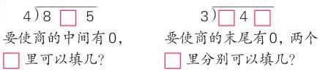
三年级数学备课组推荐

